Клас_______ Прізвище та ім’я ______________________________ Дата _________

ЛАБОРАТОРНА РОБОТА № 1
Тема. Випробування електромагніту.
Мета: з'ясувати, від чого залежить магнітна дія електромагніту.
Обладнання: інтерактивна симуляція OpenStax або PhET (електромагніт, джерело постійного струму, компас, вимірювач магнітного поля).

Хід роботи
Підготовка до експерименту
1. Перейдіть за посиланням або QR-кодом (можна працювати в будь-якій симуляції):
Симуляція OpenStax:  https://bit.ly/3vPFOGH   | Симуляція PhET:  https://bit.ly/3p6YbmL  
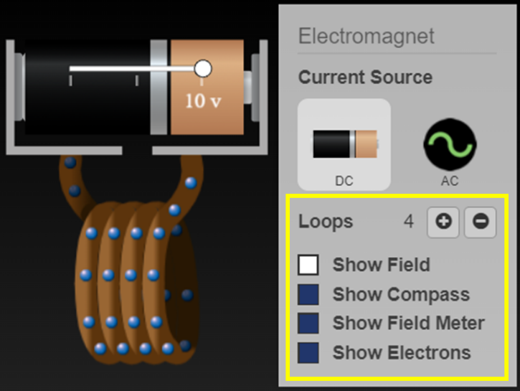
2. Виберіть вкладку  та налаштуйте параметри як показано на рисунку.
3. Зверніть увагу на те, що перед вами електромагніт, який складається із котушки, що кріпиться до клем гальванічного елемента. Елементи кола створюють замкнене коло, по якому йде електричний струм. Потрібно дослідити, від чого залежить магнітна дія електромагніту.

Експеримент
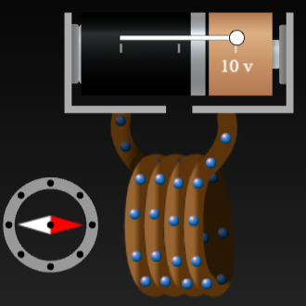
1. Піднесіть (не торкаючись) до торців електромагніту компас , в якому червона частина стрілки означає північний полюс $N$, біла частина – південний полюс $S$ та:
- визначте магнітні полюси електромагніту і поясніть як ви їх визначили;
- виконайте відповідний рисунок, на якому зобразіть електромагніт, магнітну стрілку та магнітні лінії.

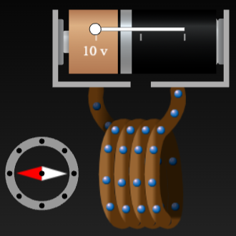
2. Змініть полярність приєднання гальванічного елемента, для цього на гальванічному елементі перемістіть повзунок в ліву сторону 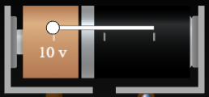, піднесіть до електромагніту компас та знову:
- визначте магнітні полюси електромагніту і поясніть як ви їх визначили;
- виконайте відповідний рисунок, на якому зобразіть електромагніт, магнітну стрілку та магнітні лінії;

3. Вимірювач магнітного поля (Magnetic (B) Field) – це прилад, який в симуляції вимірює індукцію магнітного поля $\vec{B}$. Одиниця магнітної індукції в симуляції $G$ (гаус) (позасистемна одиниця вимірювання). $\left[B\right]=1 G={10}^{-4} Тл$
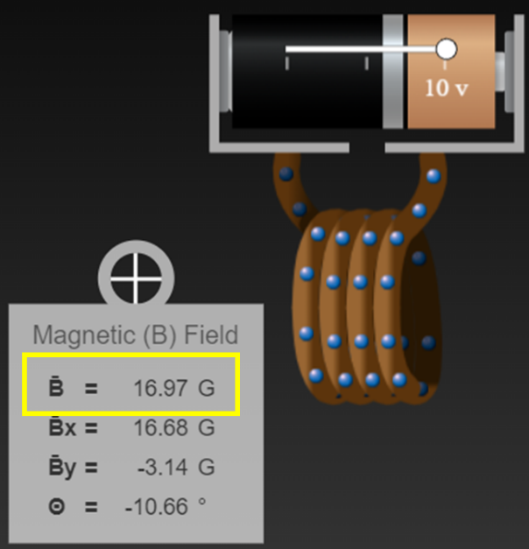
Переміщуючи вимірювач магнітного поля (Magnetic (B) Field) навколо електромагніту дайте відповіді на такі запитання (користуємось першим значенням вимірювача $\vec{B}$):
- як змінюється індукція магнітного поля $\vec{B}$, коли ви віддаляєте вимірювач магнітного поля від електромагніту?
- як змінюється індукція магнітного поля $\vec{B}$, коли ви наближаєте вимірювач магнітного поля до електромагніту?
- чому індукція магнітного поля $\vec{B}$ із збільшенням або зменшенням відстані змінюється?
- чи є однаковою індукція магнітного поля $\vec{B}$ в області торців (або північного та південного полюсів) електромагніту на одній і тій самій відстані?

5. Розташуйте вимірювач магнітного поля (Magnetic (B) Field) на невеликій відстані ліворуч від електромагніту. У правому меню ви можете налаштувати кількість витків (Loops)  в електромагніті. Для кожної кількості витків (1-4) визначте індукцію магнітного поля $\vec{B}$ та результати вимірювань занесіть до таблиці нижче.

Кількість витків (Loops) | Індукцію магнітного поля $B,1 G={10}^{-4} Тл$
1
2
3
4

Сформулюйте висновок як впливає кількість витків у котушці на магнітні властивості електромагніту?

6. Встановіть кількість витків (Loops) електромагніту 4 і переконайтеся, що вимірювач магнітного поля (Magnetic (B) Field) знаходиться на невеликій відстані ліворуч від електромагніту. На гальванічному елементі є повзунок 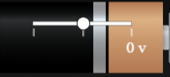, який дозволяє регулювати його напругу. Змінюючи напругу на гальванічному елементі від 0 до 10 В, визначте відповідні значення індукції магнітного поля $\vec{B}$ та результати вимірювань занесіть до таблиці нижче.

Напруга $U, В$ | Індукцію магнітного поля $B, 1 G={10}^{-4} Тл$
0
2
4
6
8
10

Сформулюйте висновок як впливає сила струму в котушці на магнітні властивості електромагніту. (Пригадайте закон Ома для ділянки кола).

Аналіз експерименту та його результатів
Сформулюйте висновок, у якому зазначте від чого і як саме залежить магнітна дія електромагніту?
______________________________________________________________________
______________________________________________________________________
______________________________________________________________________
______________________________________________________________________

Контрольні запитання
1. Як можна підсилити дію магнітного поля котушки зі струмом?
2. Що необхідно зробити, щоб змінити полюси магнітного поля котушки?
3. Поясніть принцип дії електромагнітного підіймального крана.

Творче завдання
Чи можна намотати обмотку електромагніту таким чином, щоб у разі підключення до нього джерела струму на обох кінцях електромагніту утворилися південні полюси? Якщо можна, то поясніть, як це зробити. Перевірте своє припущення експериментально.

